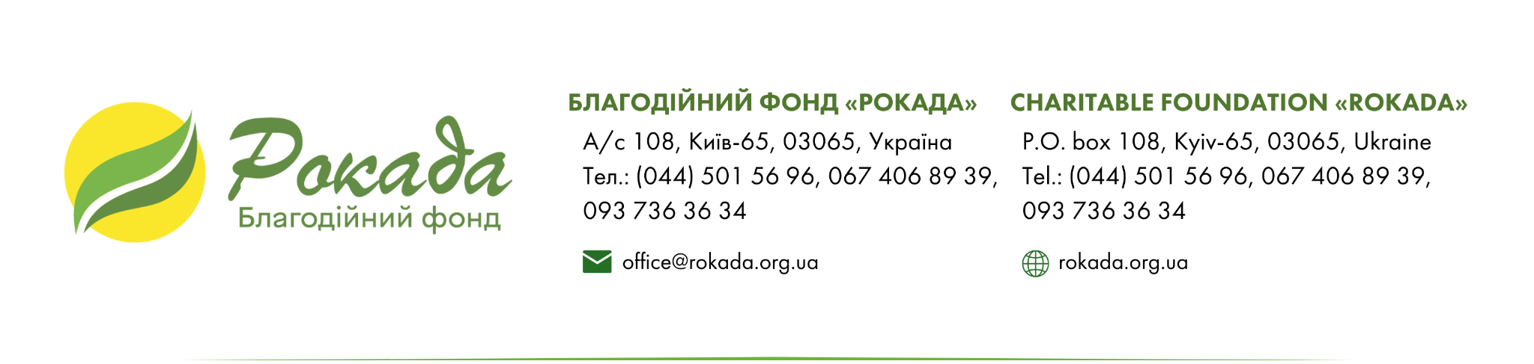

Додаток 1. Технічне завдання
До запиту пропозицій БО «Благодійний фонд «РОКАДА»
LVP 01/10/25
для УКЛАДЕННЯ РАМКОВОГО ДОГОВОРУ НА ПОСЛУГИ ІНФОРМАЦІЙНОЇ ПІДТРИМКИ ПРОЄКТУ
ПРОЕКТ UA10-2025-IP87-МОМ

1. Назва послуги: Інформаційна підтримка проєкту

2. Мета послуги:

Метою послуги є забезпечення якісного інформування цільової аудиторії та партнерів про діяльність і результати проєкту, налагодження ефективної зовнішньої та внутрішньої комунікації, підвищення обізнаності щодо підтримки ветеранських організацій, а також формування позитивного іміджу проєкту.

3. Тривалість надання послуги.

Жовтень 2025 року - січень 2026 року. Графік виконання погоджується із Замовником.

4. Місце реалізації.

Онлайн: розробка текстів, підготовка візуального та відеоконтенту, комунікація з командою.

Офлайн: виїзди у регіони для проведення інтерв’ю, підготовка фото- та відеоматеріалів, участь у заходах. Всього передбачено 10 виїздів в 10 регіонів для створення інформаційних матеріалів. Виїзди відбуваються коштом Виконавця. Також Виконавець самостійно забезпечує власну безпеку у регіонах з підвищеною небезпекою.

5. Географія проєкту:

Вінницька, Волинська, Запорізька, Івано-Франківська, Київська, Кіровоградська, Львівська, Одеська, Харківська та Хмельницька області.

6. Основні задачі інформаційної підтримки.

Комунікація та взаємодія з учасниками проєкту для написання матеріалів:

- зустріч із учасниками у регіонах;
- підготовка інтерв‘ю (текстового);
- фотовізуалізація;
- підготовка текстових матеріалів;
- фото- та відеозйомка;
- монтаж відеоінтерв’ю та створення відеоісторій.

Підготовка інформаційних матеріалів та висвітлення результатів по проєкту:

- підготовка статей;
- макетування публікацій на сайті;
- публікація у соціальні мережі Meta (текст+фото, сторіз);
- публікація у соціальній мережі Instagram (текст+фото або карусель, сторіз);
- розробка візуалів;
- додатково публікація інформації про проєкт у щомісячну розсилку Фонду - MailerLite.

Комунікація з зовнішніми медіа:

- налагодження контактів із регіональними та національними ЗМІ;
- поширення інформації про діяльність та результати проєкту.

7. Формат залучення фахівця.

- Виконавець працює разом із асистентом керівника проєкту, менеджером проєкту та комунікаційним відділом БО «БФ «Рокада».
- Бере участь в заходах спільно з командою та готує по них матеріал для висвітлення у Meta, Instagram та на сайті фонду.
- Створює дописи впродовж реалізації проєкту для публікації в соціальних мережах фонду.
- Створює статті в форматі історій про учасників проєкту для сайту БО «БФ «Рокада» та у соцмережах.
- У разі бажання учасників та за потребою Замовника створює відеоісторії про учасників проєкту для соцмереж БО «БФ «Рокада».
- Пише матеріали для підсилення впізнаваності фонду та його партнерів, домовляється про їхню публікацію у ЗМІ.

8. Очікувані результати роботи Виконавця за 1 місяць.

Підготовка та публікація 2 дописів на місяць про проєкт у соцмережах Фонду.

Підготовка та публікація 2 статей на сайті за визначеними темами.

9. Канали комунікації

Сайт: https://rokada.org.ua/

Національні сторінки в соціальних мережах: Meta, Instagram: https://www.facebook.com/cfrokada/, https://www.instagram.com/rokada_official/.

Регіональні сторінки БО «БФ «Рокада» у Волинській, Запорізькій, Івано-Франківській, Кіровоградській, Львівській, Харківській і Хмельницька областях.

Теги для соціальних мереж: @IOMUkraine, @ЄС в Україні.

Основна діяльність виконується дистанційно за допомогою комп'ютера, телефону, електронної пошти, відеоконференцій тощо.

Підготовка матеріалів, у тому числі фото та відео, відбувається Виконавцем офлайн за місцем знаходження учасників проєкту або надаються Замовником.

Всі інформаційні матеріали, які будуть підготовлені Виконавцем, мають пройти погодження донора МОМ перед публікацією.

Орієнтовний перелік робіт на період проєкту (жовтень 2025 року - січень 2026 року)
Найменування задачі | Орієнтовна загальна кількість годин
Підготовка щомісячного допису про проєкт: | 50
Підготовка презентацій, всього: | 60
- З них: робота з дизайном | 30
- З них: робота з текстом | 30
Підготовка статті для сайту, всього: | 25
- З них: фото, ілюстрації | 15
- З них: макетування | 10
Підготовка скороченої версії для соцмереж, всього: | 15
- З них: створення «каруселі» для соцмереж | 10
- З них: створення сторіз для соцмереж | 5
Розробка візуалів для публікацій відповідно до умов візібіліті донора | 60
Підготовка матеріалів по 20 організаціях у регіонах: | 500
- З них: організація власної логістики в 10 регіонів | 250
- З них: текстовий формат історії | 150
- З них: зйомка відеоісторії | 50
- З них: монтаж відеоісторії | 50
Участь в офлайн заходах (перебування на заході) | 40
- З них: збір матеріалу (коментарі, фото, відео) | 10
- З них: написання матеріалу | 10
- З них: оформлення матеріалу | 10
- З них: фото або відеорепортаж для сторіз чи «каруселі» | 10
Підготовка звітності | 20
Загалом | 770

10. Вимоги до Виконавця, а також перелік обов’язкових документів зазначені у Додатку 2 до цього запиту.

11. Фінансову пропозицію слід подавати користуючись Додатком 3. Форма фінансової пропозиції.

